Coccinelle  rouge  points  insecte  jardin  petit | Mouche  voler  maison  ailes  bruit  déranger | Abeille  miel  rayé  piquer  fleur  ruche | Guêpe  jaune  piqûre  nid  rayé  dangereux
Phasme  bâton  camouflage  insecte  long  feuilles | Libellule  ailes  voler  étang  couleur  grosse | Vers à soie  chenille  soie  feuille  muer  cocon | Sauterelle  sauter  vert  herbes  champ  longues pattes
Punaise  odeurs  insecte  plantes  rouge  jardin | Moustique  piqûre  voler  nuit  bzzz  insecte | Scarabée  insecte  carapace  jardin  rouler  bousier | Gendarme  uniforme  rouge  noir  cour d’école  insecte
Fourmi  petite  travail  fourmilière  nourriture  insecte | Frelon  guêpe  piqûre  asiatique  rayé  danger | Cafard  insecte  cuisine  courir  nocturne  dégoûtant | Mante Religieuse  cannibale  prier  vert  patte  insecte

Les mots Zinterdit !   | Les mots Zinterdit ! | Les mots Zinterdit ! | Les mots Zinterdit !
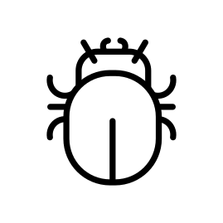

Carré  bord  points  coins  égaux  Polygone | Rectangle  bord  points  coins  égaux  polygone | Losange  bord  points  coins  égaux  polygone | Cercle  Compas  rond  diamètre  rayon  disque
Multiplication  fois  produit  table  calcul  résultat | Addition  plus  somme  total  ajouter  compter | Division  partager  diviser  quotient  répartir  moitié | Soustraction  moins  enlever  différence  retirer  diminuer
Fraction  partie  numérateur  dénominateur  morceau  division | Mesure  longueur  pouce  mètre  règle  taille | Égalité  même  équation  équilibré  identique  semblable | Problème  question  solution  réponse  trouver  chercher
Angle  degré  côté  sommet  mesure  tourner | Unité  Kilo  longueur  poids  mètre  gramme | Surface  aire  longueur  largeur  mesure  carré | Périmètre  tour  contour  longueur  côté

